Тема: Город, в котором мы живём
Предмет: окружающий мир
Тип урока: урок открытия нового знания
УМК «Школа 2100»
Класс: 1
Учитель: Матвиенко И. В.
Ход урока:
- Орг. момент СЛАЙД 1 - 2
Прозвенел звонок веселый.
Мы начать урок готовы.
Будем слушать, рассуждать,
И друг другу помогать.
- Актуализация знаний (СЛАЙД 3)
- - К нам на урок пришла мудрая сова и принесла для вас задание. Расшифруйте слова, которые будут ключевыми на нашем уроке:первая буква предмета, изображенного на картинке
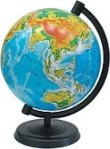 |  | 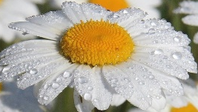
г | о | р | о | д

 | 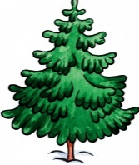
с | е | л | о
- Сравните рисунки в учебнике стр. 4 (СЛАЙД 4)
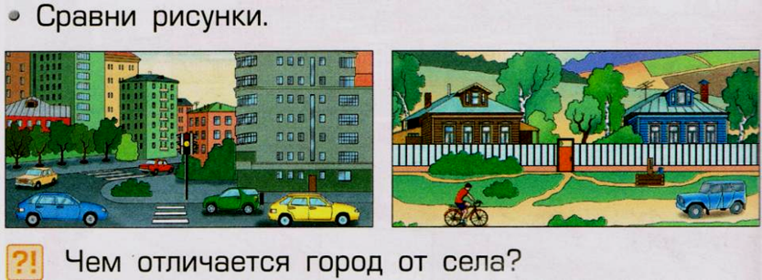
2)Работа в группах. (Проверка СЛАЙД 5)
- Чем город отличается от села? (расположить отличия города от села, приклеить на лист: ГОРОД и СЕЛО)
многоэтажные дома из кирпича | деревянные дома
это небольшой населённый пункт | это большой населённый пункт
люди выращивают культурные растения и разводят домашних животных | городе множество заводов и фабрик
дороги покрыты асфальтом | дороги просёлочные
В городе развит общественный транспорт: автобусы, троллейбусы, трамваи | в сёлах для передвижения используют автобусы, велосипеды, лошадей
- Как вы думаете, почему в городе многоэтажные дома, а в деревне одноэтажные? (вывод стр. 4)
III.Постановка учебной задачи.
- Рассмотрите фотографии и скажите, что вы на них видите?(фото достопримечательности Добрянки)(СЛАЙД 6)
– Как вы думаете, какая будет у нас тема урока? (Город, в котором мы живем)
- Ребята, что мы можем узнать, изучая эту тему?(СЛАЙД 7 - 8)
План
1) Знакомство с разными городскими объектами (зданиями, сооружениями).
2) Знакомство с городским транспортом.
3) Знакомство с профессиями людей.
4) Как не потеряться в городе?

YI. Построение проекта выхода из затруднения и первичное закрепление
1) Знакомство с разными городскими объектами. (СЛАЙД 9)
Работа по учебнику, стр. 4(на доске)
- Что изображено на картинке? Прочитайте вопрос, под картинкой.
- Где в городе можно жить, работать, учиться, лечиться, отдыхать? (здания города Добрянки: 1) почта, ПГРЭС, магазин, аптека; 2) школа №; 3) больница, санаторий 4) КДЦ Орфей, музей, кафе.(СЛАЙД 10 – 15)

Физ. Минутка (СЛАЙД 16)
В нашем городе здания – высокие (руки вверх).
Есть проспекты, аллеи – широкие (руки в стороны).
Есть мосты над реками – радугой (руки описывают дуги вправо- влево).
В нашем городе реки – глубокие (наклонились, руки вниз).
Фонари красотою – строгие (руки вверх).
В скверах-парках деревья – зеленые (руки вверх: движения вправо-влево).
Мы в свой город с детства – влюбленные! (похлопали в ладоши)

2) Знакомство с городским транспортом.
– Как передвигаются люди в городе?
– Какие виды городского транспорта вы знаете?
-Для чего людям нужен городской транспорт?
- А какой транспорт есть в нашем городе?
- Отгадайте загадки: (СЛАЙД !?)
Чудесный длинный дом,
Пассажиров много в нем.
Носит обувь из резины
И питается бензином...(автобус)

Спозаранку за окошком
Стук, и звон, и кутерьма.
По прямым стальным дорожкам
Ходят разноцветные дома. (Трамвай)

Удивительный вагон!
Посудите сами:
Рельсы в воздухе, а он
Держит их руками. (Троллейбус)
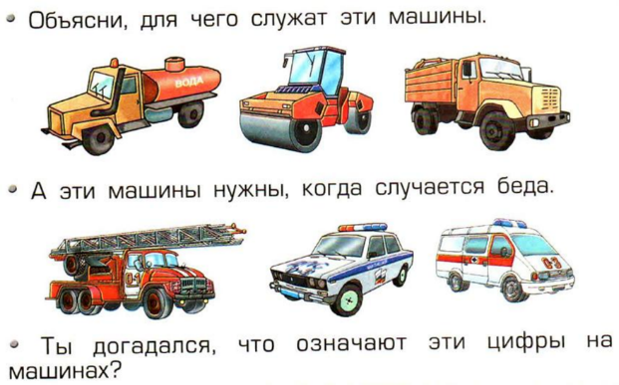 (СЛАЙД 18)

- Игра «Что лишнее?» (транспорт) (СЛАЙД 19 - 23)

3) Знакомство с профессиями людей. (СЛАЙД 24)
- Где в городе можно увидеть этих людей? Как они нам помогают?
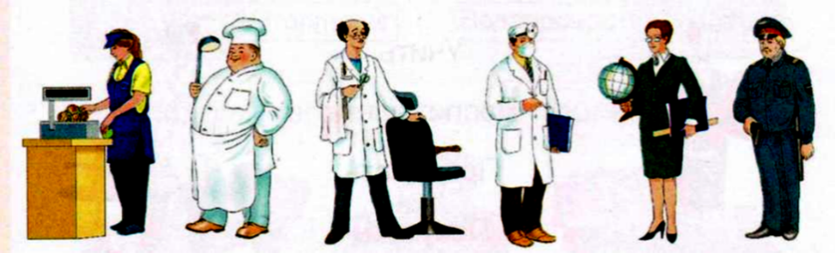
- Смогли бы мы прожить в городе без помощи людей разных профессий?
- Игра «Если б не было…» (СЛАЙД 25 – 26)
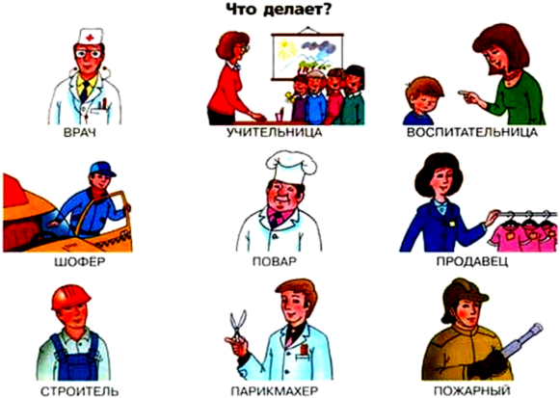
- Самостоятельная работа в тетради стр. 40 задание 1(проверка по эталону).(СЛАЙД 27)
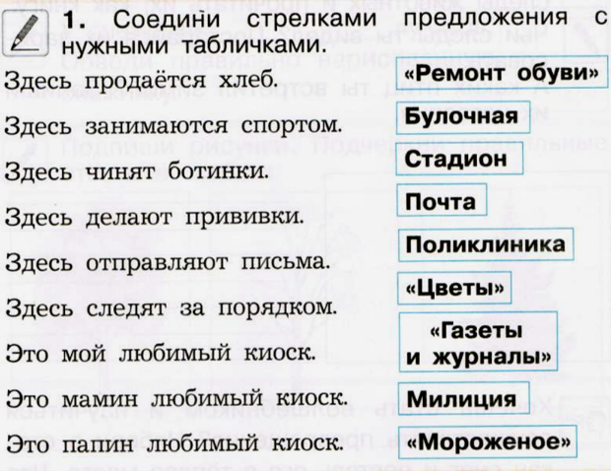
- Чтобы не потеряться в городе?
– Город – это очень большая территория. Особенно для детей. Каждый горожанин обязательно должен знать свой адрес. Почему? Но можно ли говорить его незнакомым людям? А в каких случаях он может пригодиться?
– Рассмотрите внимательно картинки на стр. 41 в тетради из задания № 4
– Кто может сказать, по какому адресу проживает Миша?
– Как вам удалось собрать эту информацию?
– Проверьте себя. Найдите ответ в конце задания.
- А в каком городе живём мы? Попробуйте написать на «конверте» свой адрес.(СЛАЙД 28)
V. Итог урока
– Что нового вы узнали на уроке?
– Что повторили из того, что уже знали?
– Все ли пункты плана мы выполнили?(СЛАЙД 29)
- Урок полезен, все понятно
- Лишь кое – что чуть- чуть неясно
- Еще придется потрудиться.
- Да, трудно все – таки учиться!
VI. Домашнее задание. (СЛАЙД 30 – 31)

многоэтажные дома из кирпича | деревянные дома
это небольшой населённый пункт | это большой населённый пункт
люди выращивают культурные растения и разводят домашних животных | городе множество заводов и фабрик
дороги покрыты асфальтом | дороги просёлочные
В городе развит общественный транспорт: автобусы, троллейбусы, трамваи | в сёлах для передвижения используют автобусы, велосипеды, лошадей

многоэтажные дома из кирпича | деревянные дома
это небольшой населённый пункт | это большой населённый пункт
люди выращивают культурные растения и разводят домашних животных | городе множество заводов и фабрик
дороги покрыты асфальтом | дороги просёлочные
В городе развит общественный транспорт: автобусы, троллейбусы, трамваи | в сёлах для передвижения используют автобусы, велосипеды, лошадей

многоэтажные дома из кирпича | деревянные дома
это небольшой населённый пункт | это большой населённый пункт
люди выращивают культурные растения и разводят домашних животных | городе множество заводов и фабрик
дороги покрыты асфальтом | дороги просёлочные
В городе развит общественный транспорт: автобусы, троллейбусы, трамваи | в сёлах для передвижения используют автобусы, велосипеды, лошадей

